2023-2024 EĞİTİM ÖĞRETİM YILI ÇORUM ŞEHİT OSMAN ARSLAN KIZ ANADOLU İHL
10.SINIF ARAPÇA DERSİ 1.DÖNEM 2.YAZILI SINAV SORULARI

1. | مَا أَسْمَاءُ البِحَار في تُرْكِيَا؟  Metinden faydalanarak sorulan soruya Arapça olarak cevap veriniz.  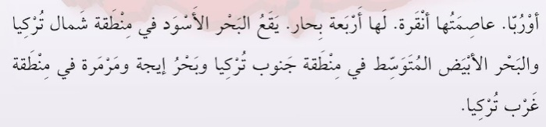  ....................................................................................................................................................................

2. | مَا هي أَرْكاَن الإسْلام؟  Sorusunun Türkçe anlamını yazınız.  ...............................................................................

3. | اَلْإسْلَام - اَلصَّوْم - اَلْحَجُّ - اَلْمُسْلِم - اَلدِّين  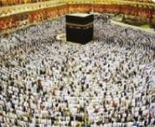  Görselde anlatılan ibadeti listede verilen kelimelerden yararlanarak Arapça olarak yazınız.  .........................................................

4. | أنا طَالِبٌ في الصَّفِّ الْعَاشِر  Bu cümleyi bir kız söylemiş olsaydı nasıl söylerdi? Boş bırakılan yere Arapça olarak yazınız.  ...............................................................................

5. | Tabloda verilen kelimelerin Türkçe anlamlarını karşılarına yazınız.  صَلَاةُ الْعَصْر  صَلَاةُ الْمَغْرِب  صَلَاةُ الفَجْر  صَلَاةُ الْعِشَاء  صَلَاةُ الظُّهْر

6. | مَا لَوْنُ الْعَلَمِ التُّرْكِي؟  Metinden faydalanarak sorulan soruya Arapça olarak cevap veriniz.  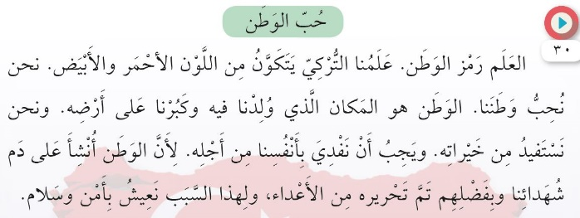  ...............................................................................

7. | اَلشَّهَادَة - اَلرَّسُول - اَلصَّلَاة - اَلزَّكَاة - اَلْحَجُّ  Görselde anlatılan ibadeti listede verilen kelimelerden yararlanarak Arapça olarak yazınız.  ...........................................................

8. | مَحْمود يَدْرُسُ في الصَّفّ التّاسِع  Altı çizili kelimenin yerine زَيْنَب getirerek cümleyi yeniden uyarlayarak yazınız.  ...............................................................................

9. | الصَّلَاة مُهِمَّة لِلمُسْلِم  Verilen cümlenin Türkçe karşılığını yazınız.  ...............................................................................

10. | مَا مَوْضُوعُ الدَّرْس؟  Sorusunu diyaloğa göre Arapça olarak cevaplayınız.  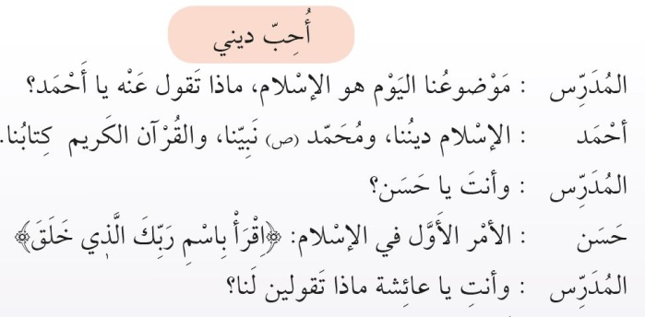  .............................................................................

Süre 40 dakika, her bir doğru cevap 10 puandır.
Başarılar dilerim, Allah yardımcınız olsun…
Ramazan SU
Arapça Öğretmeni

Kazanımlar:
1- Metinle ilgili soruların cevaplarını yazar.
2- Ünite konularıyla ilgili sorular sorar.
3- Dinlediği/izlediği metinde geçen ünite konularıyla ilgili görselleri bulur.
4- Ünite konularıyla ilgili okuduğu basit söz öbeklerini şahıs, zaman, mekân ve nesneyi değiştirerek yeniden yazar.
5- Metinde verilen ipuçlarından hareketle karşılaştığı yeni kelimelerin anlamlarını tahmin eder.
6- Metinle ilgili soruların cevaplarını yazar.
7- Dinlediği/izlediği metinde geçen ünite konularıyla ilgili görselleri bulur.
8- Ünite konularıyla ilgili okuduğu basit söz öbeklerini şahıs, zaman, mekân ve nesneyi değiştirerek yeniden yazar.
9- Ünite konularıyla ilgili beğeni ve gereklilik ifadelerini kullanılır.
10- Okuma sırasında ve okuma sonrasında metinle ilgili seviyesine uygun soruları cevaplandırır.

